**3.7) Strahlungsgesetze**

**Sie dir erst mal das folgende Video an:**

[Strahlungsgesetze - YouTube](https://www.youtube.com/watch?v=BMJyXlW3RN4)

Erhitzt man Stahl, so folgt der Rotglut immer als nächstes eine weiße Glut. Bei Sternen kann man etwas Ähnliches beobachten, dass manche rot, viele weiß und einige blau aufleuchten.

Es ist sehr naheliegend, dass dies etwas mit der Oberflächentemperatur zu tun haben muss. Max Planck hat dafür ein Gesetz entwickelt, das durch die folgende Grafik erläutert werden soll.

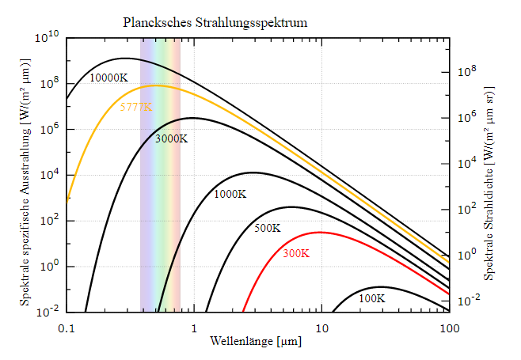

Mit steigender Temperatur schiebt es die Wellenlänge maximaler Intensität weiter zu kleineren Wellenlängen hin (in den UV Bereich). Man erhält daraus das Wien ‘ sche Verschiebungsgesetz, welches aussagt, das die Wellenlänge der größten Intensität  indirekt proportional (produktgleich) zur Temperatur in K ist (100°C = (100 + 273)°C = 373K).

$$λ_{max}∙T=b$$

Wien’sches Verschiebungsgesetz:

b = 

Integriert man die Fläche unter der Kurve, so erhält man die gesamte Strahlungsleistung und man erhält das Stefan Boltzmann‘sche Gesetz. Die gesamte Strahlungsleistung $ϕ$ ist proportional zur 4. Potenz von T. A ist die Oberfläche des strahlenden Körpers.

$$ϕ=σ∙A∙T^{4}$$

Stefan Boltzmann’sches Gesetz:



Mit diesen beiden Gesetzen lässt sich die Oberflächentemperatur unserer Sonne bestimmen. Die einzige Information, welche man von entfernten Himmelskörpern hat ist leider nur das Licht und seine spektrale Zusammensetzung.

Beim Sonnenlicht liegt die Wellenlänge maximaler Intensität im gelblichen Bereich, d.h. . Damit ergibt sich mittels des Wien’schen Verschiebungsgesetzes:



Auch mit dem Stefan Boltzmann’schen Gesetz erhält man denselben Wert, da und der Sonnenradius mit  und ihre Strahlungsleistung mit  bekannt sind:





In beiden Fällen geht man davon aus, dass die Erde ein schwarzer Strahler ist, also 100% der Strahlung auch abgegeben wird. Bei der Erde werden nicht 100%, sondern nur 34% reflektiert, es tritt eine Albedo auf.

**Zu bearbeitende Aufgabe:**

Versucht im Buch die Aufgaben 1) und 2) auf der Seite 87 zu machen.